Materialenleer periode 3 opdracht 6:

1:

De race auto blauwe raceauto moest afremmen omdat de groene dat ook deed, dit ging te snel waardoor de blauwe auto moest uitwijken en de grijze auto niet had gezien, hierdoor de botsing.

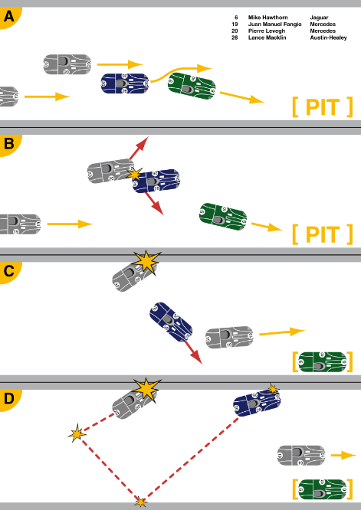

Door de impact vlogen alle onderdelen en materialen van de auto in het rond. Hierdoor werden vele toeschouwers geraakt.

2:

Magnesium is goed te gieten vanwege het lage smeltpunt, het is alleen minder sterk dan veel andere metalen.

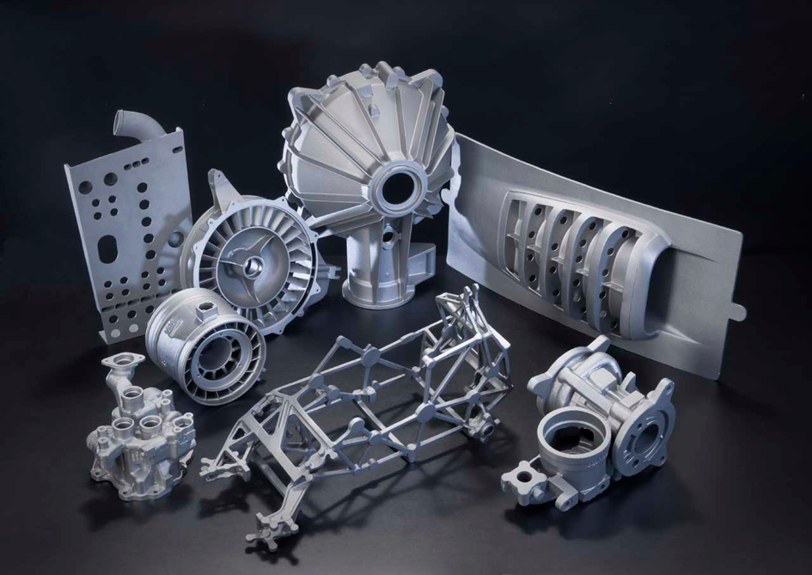

3:

Zuiver magnesium is niet goed beschermt tegen corrosie, daarom wordt er een deklaag op gedaan.

4:

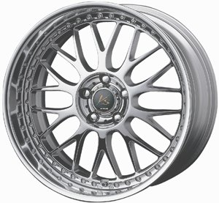

Ja magnesium onderdelen worden ook voor auto’s gebruikt, vooral bij velgen.

5:

Magnesium is een mineraal net als ijzer en calcium bijvoorbeeld, deze zijn goed voor je lichaam. Deze zorgen ervoor dat vitaminen hun werk kunnen doen in je lichaam.